MANUAL DE
CONTRATAÇÃO DE SDR

Sumário
1. Objetivo do documento 3
2. O que é um SDR? 3
3. Por que contratar um SDR? 3
4. Qual a experiência necessária? 4
4.1. Quando recomenda-se contratar um SDR Júnior? 4
4.2. Quando recomenda-se contratar um SDR Pleno? 4
4.3. Quando recomenda-se contratar um SDR Sênior? 5
5. Plano de Comissionamento e sua importância 6
5.1. Pesquisa de Benchmarking 6
5.2. Salário proposto 8
5.3. Métricas que compõem a remuneração variável 9
5.4. Casos particulares 9
6. Como criar uma equipe de Pré Vendas de sucesso? 10
6.1. Principais fatores 10
6.2. Cuidados com a operação 10
7. Descrição de vaga 11
7.1. Descrição para vaga de SDR (Sales Development Representative) 11

1. Objetivo do documento

Esse documento tem como objetivo esclarecer dúvidas referentes à importância de um SDR, forma de atuação, atribuições, salários propostos, plano de comissionamento e melhores práticas de gestão.

2. O que é um SDR?

SDR é a sigla para Sales Development Representative, que representa o profissional de pré-vendas, responsável por abordar leads gerados via inbound ou prospectar via outbound. Seus principais objetivos são: criar listas para prospecção, mapear interesse, gerar urgência, qualificar esses leads e trabalhar para que eles se movam dentro do funil até que, finalmente, se transformem em reuniões para o time de vendas.

Esse tipo de colaborador precisa ser desenvolto e ter capacidade de conversar com seu lead demonstrando total domínio sobre a solução. Dessa maneira, será sempre possível elaborar bons argumentos e entender se existe mesmo um real interesse de compra.

A depender do nível de complexidade da sua solução, será menos viável que o SDR possua todo o conhecimento técnico quanto os produtos sendo trabalhados exigem. Entretanto, o SDR deve possui pleno domínio das necessidades e dores do ICP prospectado, e saber encaixá-las às funcionalidades das suas soluções, sabendo explicar, mesmo que de forma não tão aprofundada, de que maneira elas poderão transformar o dia-a-dia do lead prospectado e de sua empresa.

3. Por que contratar um SDR?

O SDR tem papel fundamental no ciclo de vendas de qualquer companhia, mas sua aplicabilidade pode ser ainda mais decisiva em startups e empresas de menor porte. Independentemente de onde ele atua, o seu trabalho base proporciona ganhos únicos:

- Especialização de função e Redução de CAC - A utilização de um profissional especializado em pré-vendas faz com que os vendedores possam focar em atividades que possuam maior geração de valor, ou seja, no fechamento de contratos, permitindo que a taxa de conversão dessa etapa aumente consideravelmente. Essa mudança permite também a diminuição de custos de aquisição, uma vez que os vendedores são profissionais com salários mais elevados e possuem um custo/hora maior.

- Qualificação de leads - Qualificar leads garante que o time de vendas receba apenas os clientes que estejam de acordo com o ICP definido, que possuam interesse e urgência na sua solução;

- Captação de novas oportunidades - Além de qualificar os leads recebidos, ele também realiza prospecções ativas, gerando listas que contenham potenciais clientes e entrando em contato com eles por meio de cold calls, cold mails e social points;

4. Qual a experiência necessária?

4.1. Quando recomenda-se contratar um SDR Júnior?

O SDR júnior é recomendado para vagas onde os produtos ofertados pela empresa são de baixa complexidade, caracterizando prospecções mais simples que podem ser realizadas por profissionais sem experiência prévia.

Recomenda-se contratá-lo para vendas de soluções mais simples com valor de contrato (Ticket médio x CLT médio) inferiores a R$18.0000 ou que tenham uma recorrência inferior a R$1500 com CLT médio de 12 meses.

Em geral, enquadram-se nessa categoria profissionais com menos de seis meses de experiência, com pouco conhecimento e baixa fluidez na utilização de ferramentas.

4.2. Quando recomenda-se contratar um SDR Pleno?

O SDR Pleno é recomendado para vagas onde os produtos ofertados pela empresa são de média complexidade, caracterizando prospecções mais difíceis, por canais mais escassos. Além de bom conhecimento da solução e conseguir demonstrar autoridade, espera-se que o profissional alocado seja proativo para identificar melhorias no processo de forma contínua.

Recomenda-se contratá-lo para vendas de soluções com valor de contrato (Ticket médio x CLT médio) entre R$18.000 e R$48.000 ou que tenham uma recorrência entre R$1500 e R$4000 com CLT médio de 12 meses.

4.3. Quando recomenda-se contratar um SDR Sênior?

O SDR Pleno é recomendado para vagas onde os produtos ofertados pela empresa são de alta complexidade, caracterizando prospecções mais difíceis por canais mais escassos onde o profissional alocado deve possuir perfil pró-ativo para identificar melhorias no processo de forma contínua e grande capacidade de lidar com excepcionalidades. É apropriado para casos onde há maior dificuldade de contatar o decisor e de capturar a sua atenção, para entender as suas dores e necessidades e conectá-las aos benefícios do seu produto. Dessa forma, a prospecção torna-se menos padronizada e mais relacional, com necessidade de alta personalização na abordagem.

Recomenda-se contratá-lo para vendas de soluções com valor de contrato superiores a R$48.000 ou que tenham uma recorrência superior a R$4.000 com CLT médio de 12 meses ou mais.

Em geral, enquadram-se nessa categoria profissionais com pelo menos um ano de experiência, um alto conhecimento e excelente fluidez na utilização de ferramentas, além de bom domínio de excel.

5. Plano de Comissionamento e sua importância

5.1. Pesquisa de Benchmarking
Uma vez entendida a importância de um SDR para o seu processo comercial, é preciso saber que essa não é uma profissão fácil, possuindo um alto turnover comparado com o mercado. Manter esse profissional motivado é essencial para a saúde financeira da sua empresa, assim, é necessário remunerá-lo de acordo com o nível de complexidade do seu trabalho.

Considerando isso, no gráfico abaixo é possível observar que o salário-base mensal de um SDR cresce acompanhando o ticket médio mensal recorrente da solução trabalhada, ratificando a necessidade de experiência apropriada para se trabalhar com soluções mais complexas.
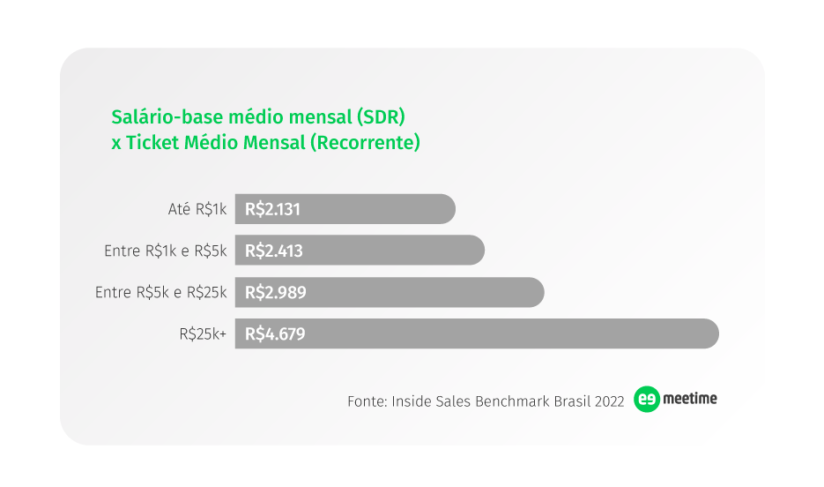
É importante salientar que, além do nível de complexidade da venda, o salário de um SDR também varia de acordo com a localização geográfica e o segmento de atuação.

Outro comportamento de mercado importante a se destacar é a proporção da remuneração variável quanto ao salário base, mostrada no gráfico a seguir:
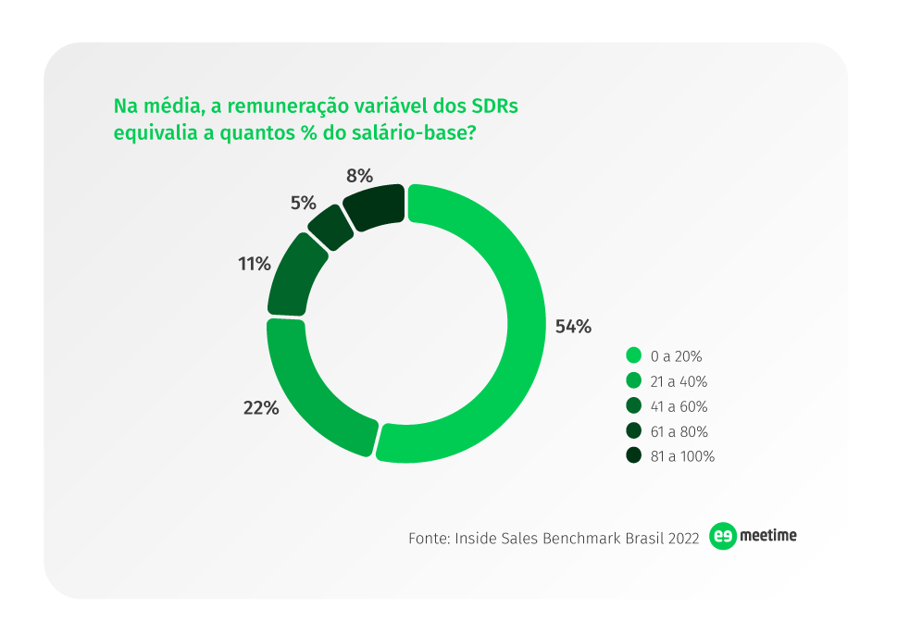

Embora a média de mercado do percentual do salário-base correspondente à remuneração variável dos SDRs seja de 28%, cruzando esses dados com o número de meses alcançados dentro da meta, a tendência constatada é que quanto maior o percentual de remuneração variável maior o resultado frente a meta:

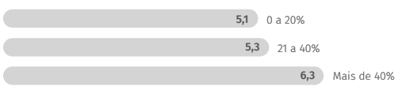

Por este motivo, ao constatar que o aumento do percentual de remuneração variável frente ao salário base aumenta o desempenho dos SDRs, é aconselhável uma remuneração variável de 50% sobre o salário-base, sujeito a ajustes, de acordo com o progresso da aceleração e aperfeiçoamento do processo de prospecção.

Em suma, é muito mais proveitoso remunerar o SDR com um salário-base abaixo da média de mercado, e possuir um comissionamento mais agressivo. Embora o mercado foque a remuneração no salário-base e utilize como padrão uma taxa inferior de remuneração variável, indicamos essa alteração para motivar o SDR a buscar o resultado esperado e proteger a empresa, onerando despesas apenas em casos de resultado obtido, já que, no fim das contas, o OTE final assemelha-se ao de mercado.

É importante apontar que este equilíbrio entre salário fixo e variável irá ser diretamente afetado pela cultura organizacional da sua empresa. Caso a empresa tenha uma cultura mais orientada a resultados este % de variável poderá ser ainda maior. Entretanto, é necessário ter em mente que um salário muito variável poderá causar descontentamento em alguns profissionais e poderá motivar mais outros, ou seja, é preciso realizar um bom balanceamento que garanta resultados positivos para ambas as partes.

5.2. Salário proposto

Junior
Remuneração Fixa
R$1.800,00 + 50% de variável, tendo então um OTE de R$ 2.700,00.

Pleno
Remuneração Fixa
R$2.100,00 + 50% de variável, tendo então um OTE de R$ 3.150,00.

Sênior
Remuneração Fixa
R$2.600,00 + 50% de variável, tendo então um OTE de R$ 3.900,00.

Atualmente, a média do salário base do mercado está em torno de R$ 2.200,00 para um SDR Júnior, R$ 2.600,00 para um SDR Pleno e R$ 3.000,00 para um SDR Sênior. No entanto, a média de comissionamento do mercado varia entre 15%-20%. Por este motivo, recomendamos um salário base menor com maior comissionamento, para manter o time comercial motivado em busca do resultado.

Quando se trata do Inbound, temos grandes investimentos em marketing: Copywriter, Mídia Paga, Agência de Marketing e outros elementos de uma estrutura caríssima. No outbound, temos apenas o SDR gerando leads, portanto precisamos comissionar muito bem o time de Pré Vendas para gerar resultados expressivos e manter o time motivado.

5.3. Métricas que compõem a remuneração variável

Sugestão de divisão de comissionamento variável
Métrica | Percentual | Descrição
Reunião realizada | 20% | Quantidade de reuniões realizadas entre o lead e o vendedor
SAL - Sales Accepted Lead | 50% | Lead aceitos por vendas, ou seja, leads onde o vendedor observou uma oportunidade de venda.  *As regras utilizadas para validar uma oportunidade de venda variam de negócio para negócio.
Vendas | 30% | Oportunidades que viraram vendas

Apesar das vendas estarem menos sob o controle dos SDRs, é necessário que haja uma comissão associada principalmente por 2 motivos:

1- Garante que o SDR possua uma visão de toda a área comercial e não apenas do seu trabalho, gerando o máximo possível de interesse e urgência nos leads agendados, além de qualificá-los da forma correta;
2- Reduz o impacto no caixa da empresa caso haja muitos agendamentos sem resultados expressivos em vendas;

5.4. Casos particulares

Observamos algumas tendências de mercado nas quais os direcionamentos acima ficam um pouco fora da prática comum. Por isso, sugerimos os seguintes ajustes:

- Mercado de Tecnologia, Softwares e afins -> Acréscimo de 15% no OTE
- Empresas localizadas na grande São Paulo -> Acréscimo de 15% no OTE
- Empresas de Tecnologia na grande São Paulo -> Acréscimo de 22% no OTE

6. Como criar uma equipe de Pré Vendas de sucesso?

6.1. Principais fatores
Se você deseja possuir uma equipe comercial de sucesso, é fundamental que você crie um plano para manter esse time atuante na sua empresa. Podemos citar alguns desses fatores essenciais:

- Salário e comissões competitivas - Fundamentais para atrair talentos e reter pessoas mais experientes, diminuindo o turnover e mantendo a motivação;
- Metas desafiadoras - Ter os índices de meta e supermeta, para que haja motivação durante o mês inteiro;
- Plano de Carreira bem estruturado - É importante apontar que bons SDRs costumam ter perfil de alto desempenho e alto nível de competitividade, sendo assim é essencial garantir que haja clareza do que é esperado para que possa evoluir profissionalmente na empresa;
- Treinamentos - Equipes de sucesso treinam constantemente. Profissionais de alto nível anseiam por evolução;
- Gestão constante - Uma operação sem gestor é como um time de futebol sem técnico ou um navio sem capitão. A gestão mal feita é um dos grandes responsáveis pela rotatividade e baixo desempenho dos SDRs.
É de extrema importância a prática de reuniões diárias de alinhamento para acompanhamento da operação e identificação de pontos de melhoria, simulações e acompanhamento próximo do gestor para que o SDR se sinta estimulado e garanta resultado máximo.

6.2. Cuidados com a operação
O índice de turnover de SDRs é considerável, sendo assim é importante ressaltar que se tivermos um turnover em uma operação com apenas 1 SDR ela será totalmente paralisada e todo o investimento feito ficará estagnado esperando a entrada de um novo SDR. Para que isso não aconteça, alguns cuidados são essenciais:

- Tamanho do time: Por isso, reforçamos sempre a importância da contratação de mais de um SDR para a operação.
Estagiários: Não recomendamos a contratação de estagiários para a função de SDR. Este modelo tem diversas limitações, como a impossibilidade de um salário variável, horário reduzido, licença para a semana de provas e isto influencia diretamente no sucesso da operação.

7. Descrição de vaga

7.1. Descrição para vaga de SDR (Sales Development Representative)

Procuramos por um profissional orientado para resultados e que ama gerar novos negócios!

Estamos com vagas abertas de SDR (Sales Development Representative) para trabalhar junto ao nosso time comercial.

Será responsável por atuar diretamente na identificação, prospecção e qualificação de potenciais clientes, com o objetivo de gerar oportunidades para os executivos de venda.

Acha que esta vaga combina com você?

Confira aqui as principais atividades:

- Gerar listas de prospecção utilizando estratégias de inteligência comercial através de plataformas de inteligência comercial;

- Identificar via contato telefônico, e-mail ou redes sociais, os tomadores de decisão das empresas para apresentação do produto/serviço;

- Aprimoramento e captação de informações comerciais;

- Mapear oportunidades de venda e realizar a oferta dos nossos produtos/serviços;

- Agendar reunião para fechamento da venda entre o potencial cliente e nossos executivos de venda;

- Qualificar e desenvolver os leads gerados por nossas estratégias de marketing;

- Atualizar as informações no CRM e softwares de sales engagement com pontos relevantes sobre as oportunidades identificadas;

- Trabalhar o social selling e aprofundar relacionamento com os leads por meio de canais sociais;

- Compartilhar conhecimento sobre o comportamento dos prospects com as áreas de vendas e marketing;

- Fornecer ao time comercial insights para melhorias na definição do ICP - Perfil de Cliente Ideal; (SDR Sênior)

- Atuar ativamente na melhoria dos processos de prospecção; (SDR Sênior)

- Identificar novos canais de prospecção; (SDR Sênior)

- Buscar parcerias estratégias; (SDR Sênior)

- Desenvolvimento de automações dentro das ferramentas de prospecção e marketing automation. (SDR Sênior)

O que é indispensável para a vaga?

- Possuir inteligência emocional e empatia para vendas, conseguindo conectar as necessidades do cliente aos benefícios dos nossos produtos;

- Ótimo relacionamento interpessoal, via telefone e escrita;

- Possuir um bom planejamento, forte orientação processual (ser capaz de seguir os processos desenvolvidos) e senso de organização;

- Ser pró-ativo em busca de conhecimento e resultados;

- Perfil analítico para identificar oportunidades de novos negócios;

- Perfil dinâmico e com foco em resultados;

- Conhecimento de redes sociais, especialmente Linkedin; (SDR Pleno/ Sênior)

- Formação de nível técnico completa ou cursando ensino superior; (SDR Sênior)

- Conhecimento intermediário de pacote office, principalmente Excel.

O que mais a gente adoraria ver?

- Conhecimento de redes sociais, especialmente Linkedin;
- Conhecimento avançado de pacote office, principalmente Excel; (SDR Sênior)
- Experiência com softwares de prospecção e venda; (SDR Sênior)
- Experiência com Inside Sales. (SDR Sênior)

O que seria um grande diferencial para a vaga?

- Experiência com softwares de prospecção, venda e marketing automation {Inserir nome das ferramentas utilizadas};
- Experiência com Pré-Vendas;
- Formação de nível técnico ou cursando ensino superior; (SDR Sênior)

O que oferecemos?

- Possibilidade real de crescimento dentro da área comercial;
- Remuneração variável de acordo com os resultados atingidos;
- Altíssimo desenvolvimento profissional por meio dos contatos e treinamentos com a Growth Machine;

Horário: segunda a sexta das 9h às 18h;

Local: Endereço;

Salário e Comissionamento: 5.2. Salário proposto

